Qu'est-ce qui tourne autour de quoi ?

0. Enregistrer le fichier .odt dans votre zone personnelle dans le répertoire Physique Chimie
Fichier à télécharger
Renommer ce fichier en nom prénom - Trajectoires Soleil Terre.odt
Vos réponses doivent être écrites dans ce fichier texte puis envoyé sur le casier de collecte en fin de séance.
Des captures d'écran sont parfois demandées (touche Impr Ecran)

I. Quelle est la trajectoire de la Terre par rapport au Soleil ?
Trajectoire : ligne décrite par un objet au cours de son déplacement
Une trajectoire est
- rectiligne si elle a la forme d’une droite.
- circulaire si elle a la forme d’un cercle.
- curviligne si elle a la forme d’une courbe quelconque.

1. Lancer AviStep

2. Ouvrir la vidéo Soleil Terre - Referentiel heliocentrique 1FPS dans //Ressources
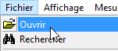

3. Utilisation
:
- lire la vidéo, mettre en pause,
- revenir au début,
- reculer d'une image,
- avancer d'une image
- aller à la fin
Si je clique-gauche sur la Terre, un point rouge apparaît et la vidéo avance d'une image.
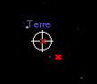
Si je clique-droit sur l'écran, le dernier point rouge mis disparaît et la vidéo recule d'une image.
On peut effacer toutes les marques d'un coup :
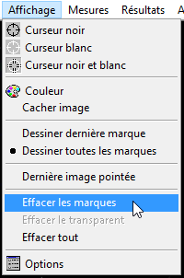

4. Travail à faire
Faire apparaître la trajectoire de la Terre quand elle fait 1 tour de Soleil
Faire une capture d'écran et la mettre dans le fichier texte à rendre.
Quelle est la forme de la trajectoire de la Terre ? (répondre dans le fichier texte)
Sans tracer la trajectoire à l'ordinateur, quelle est la trajectoire de Vénus et Mercure par rapport au Soleil ? (répondre dans le fichier texte)

II. Quelle est la trajectoire du Soleil par rapport à la Terre ?
Faire comme précédemment mais avec le fichier Terre Soleil - geocentrique 1FPS.avi où la Terre est au centre.
Étudier la trajectoire du Soleil et mettre une capture d'écran dans le fichier texte.
Quelle est la forme de la trajectoire du Soleil ? (répondre dans le fichier texte)

III. Quelle est la trajectoire de Vénus par rapport à la Terre ?
Faire comme précédemment avec le fichier Terre Soleil - geocentrique 1FPS.avi où la Terre est au centre.
Étudier la trajectoire de Vénus et mettre une capture d'écran dans le fichier texte.
Quelle est la forme de la trajectoire de Vénus ? (répondre dans le fichier texte)

IV. Qui tourne autour de quoi finalement ?
Conclure…
Quelques exemples de relativité du mouvement :
Qui est en mouvement ? Qui est immobile ?

